**チーレク・エクサ講習会**とチャレンジ・ザ・**ゲーム**普及審判員講習会＆チャレンジ・ザ・ゲーム大会（記録会）

**コロナ自粛の運動不足解消！チーレク・エクサで体の柔軟性・筋力アップ、　　チャレンジ・ザ・ゲームはいつでもどこでもだれでも楽しめるニュースポーツゲーム！**

チーレク・エクサ講習会と、チャレンジ・ザ・ゲーム普及審判講習会と、チャレンジ・ザ・ゲーム大会（記録会）を一気に行います。お得感満載！大会種目は「スピード・ラダーゲッター」「ペア・リング・キャッチ」「チームテンカボール」です。　どなたでも参加できます。ご参加を心よりお待ちしています!

**日　時　令和３年１月３０日（日）９時３０分～１６時まで　（９時１０分～受付）**

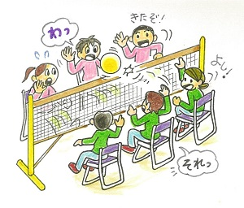**会　場 千葉県総合スポーツセンター科学センター４階アリーナ**

**主　催　千葉県レクリエーション協会**

内　容 ①チーレク・エクサ講習会

②チャレンジ・ザ・ゲーム普及審判員資格取得講習会

　　　　 ③チャレンジ・サ・ゲーム大会（記録会）

参加費　 ５００円（保険代、資料代含む）

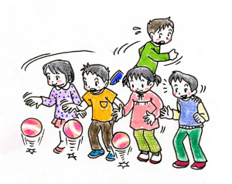　　　　普及審判員資格取得希望の方は２，０００円　　　　　　　　　　　　（資格申請代、保険代、資料代）

持ち物　 運動服装、弁当、筆記用具、上靴、笛、ストップウォッチ

申込先　 千葉県レクリエーション協会へ

　　　　　ＴＥＬ　０４３－２９０－８３６１

ＦＡＸ　０４３－２９０－８３６２　　〆切　１月２１日（保険の関係）

|  |  |  |  |  |  |  |
| --- | --- | --- | --- | --- | --- | --- |
| **チャレンジ・ザ・ゲーム講習会参加申し込み** | | | | | | |
| NO | 氏　　名 | 性別 | 年齢 | 住 所 | TEL＆FAX |
| １ |  |  |  |  |  |
| ２ |  |  |  |  |  |
| ３ |  |  |  |  |  |

・記入していただいた個人情報は、本講習会に関してのみ使用させていただきます。

・本大会中に撮影した写真は、広報等に使用させていただくことがありますので、ご了承ください。